Приложение 1
Карточка «Каким был Витя?»
Каким был Витя?
Допиши предложение, выбрав нужные слова из «Подсказки».
Витя в начале рассказа _____________________________
__________________________________________________,
а в конце__________________________________________.

«Подсказки»
Внимательный, вежливый, отзывчивый, злой, ловкий, чуткий, трусливый, жестокий.

Приложение 2
Собери пословицу
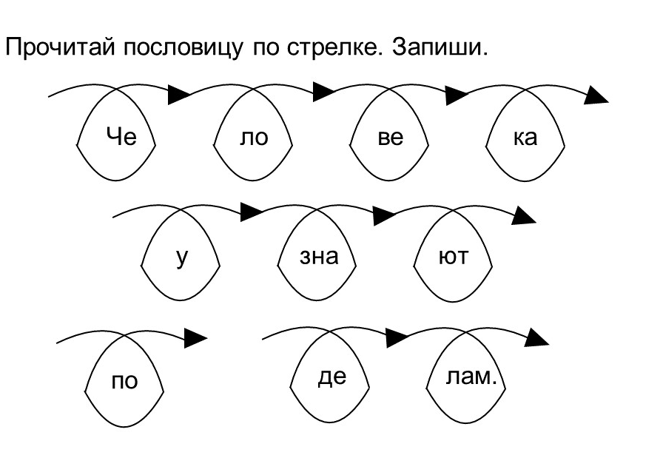

Приложение 3
Карточки для создания обложки

